# Sobreposição – Palavra Virtual – Override – Base

**15/12/2020**

# Sobreposição ou sobrescrita

É a implementação de um método de uma superclasse na subclasse.

* Nesse exemplo, a superclasse é a conta e as subclasses são as ContaEmpresa e ContaPoupanca

Para que um método comum (não abstrato) possa ser sobreposto (sobrescrito), deve ser incluído nele o prefixo "**virtual**"

Ao sobrescrever um método, devemos incluir nele o prefixo "**override**"

* Até então, temos utilizado o override para implementar o método ToString.
  + O método ToString pertence à classe Object. E a classe Object é uma superclasse de todas as outras classes. Quando nós alteramos o ToString com o override, estamos sobrescrevendo um método da superclasse Object.

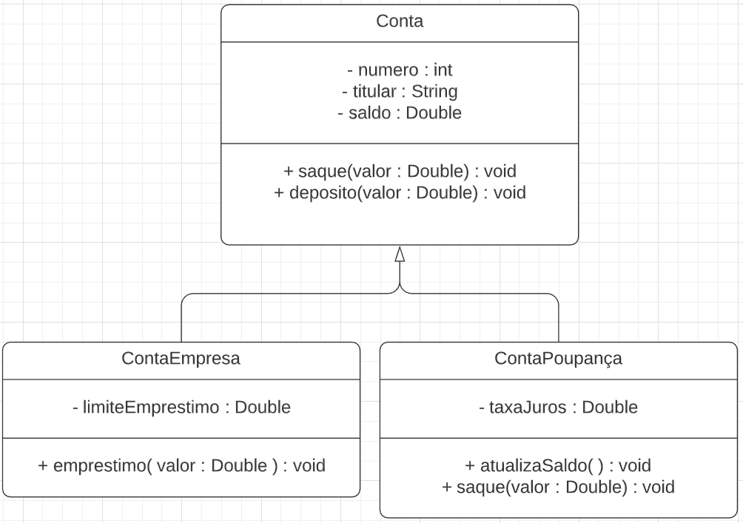

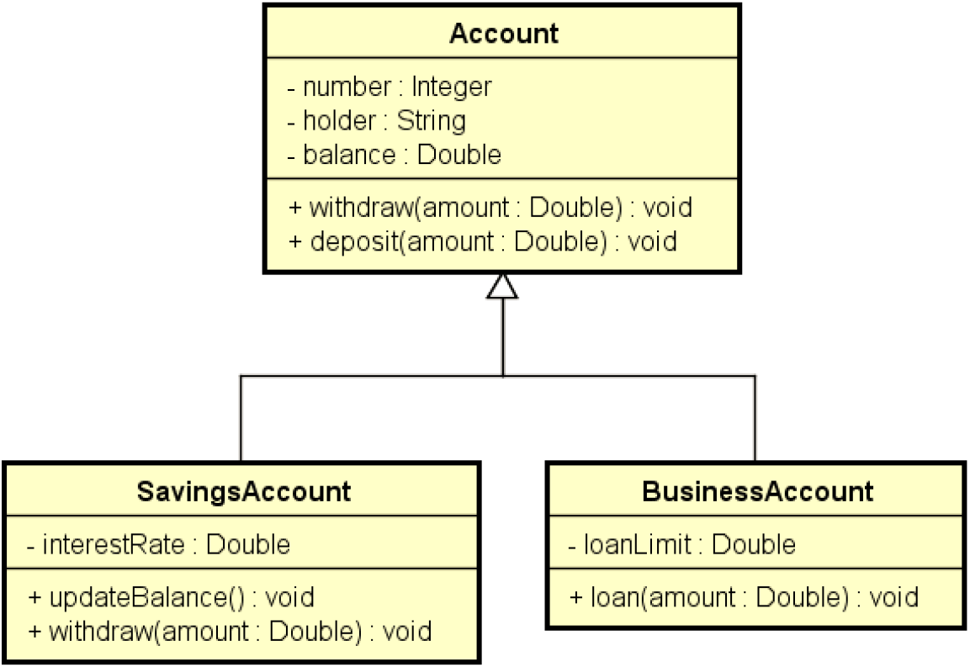

## Exemplo:

Suponha as seguintes regras para saque:

Conta comum: é cobrada uma taxa no valor de 5.00.

Conta poupança: não é cobrada taxa.

Como resolver isso?

Resposta: sobrescrevendo o método **saque** na subclasse **ContaPoupança.**

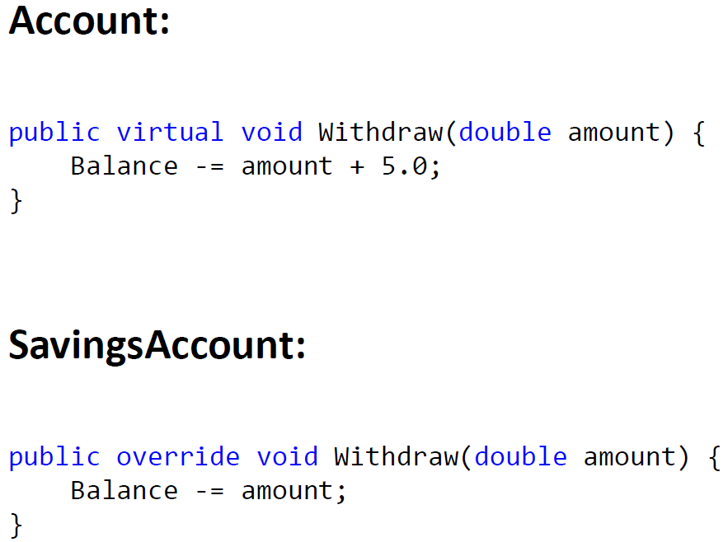

# Palavra base

É possível chamar a implementação da superclasse usando a palavra base.

Exemplo: suponha que a regra para saque para conta poupança seja realizar o saque normalmente da superclasse (Account), e depois descontar mais 2.0.

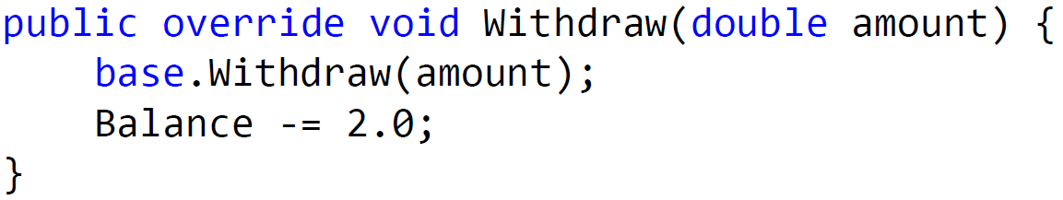

Recordando: usando base em construtores

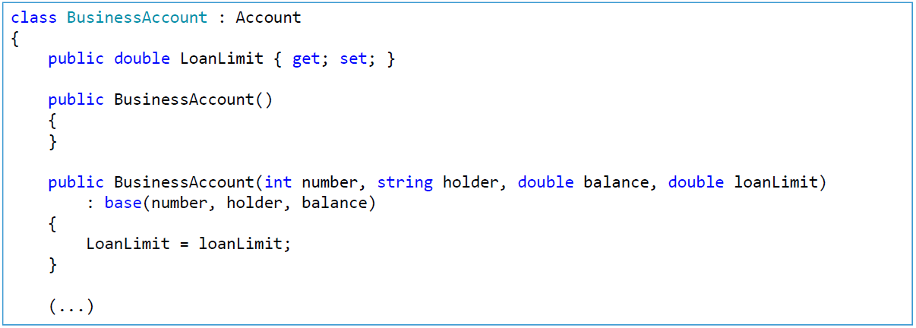

# GitHub

O código está na subpasta **\Aula_08_Classe\UpcastingDowncasting**

https://github.com/endroni/ProgramacaoDeAplicativos.git

# Referência:

Social msdn Microsoft – Upcasting and Downcasting – < https://social.msdn.microsoft.com/Forums/en-US/b05eb341-2657-495c-bfad-2ddd536175b7/upcasting-and-downcasting?forum=csharpgeneral> Acessado dia 11 de dezembro de 2020.